Занятия для детей средней группы
«Путешествие по стране Рисовандия

Разработала :
Воспитатель Разживина Елена Александровна.

На всех занятия используются гномики:
самый маленький гном Вася, всегда приходит на помощь персонажам. Очень добрый и отзывчивый.

старший гном Мефодий, очень добрый и умный, всегда рассказывает что то интересное и познавательное.

гномы Митроша и Гаврюшенька. Очень добрые, весёлые и очень рассеянные, всегда забывают материал для рисования.

Сентябрь.

На протяжении месяца, создавать место, где будут храниться все изобразительные средства. В течение месяца проводится диагностика – наблюдение, после наблюдения данные заносятся в таблицу и пишется выв од (таблица на странице 37). Проходит Знакомство с персонажем.

Цель: проверить способности детей.

Октябрь.
(смешивание красок, получение нужного оттенка, рисование губкой, мятой бумагой)

Занятие 1.

Тема: « Машины для путешествия по стране Рисовандия».

Программные задачи: Учить детей самостоятельно выбирать материал для занятия. Развивать фантазию, воображение. Воспитывать аккуратность.
Методы и приемы: игровой, практический, словесный.
Материал: коробки обклееные цветной бумагой, круги для колёс, окна для машин, фломастеры.
Ход: Воспитатель рассказывает о стране Рисовандии. Кто в ней живет? (Королева-кисточка, подданные-кисти, краски, карандаши и многие другие). Кого пускают, а страну Рисовандию? (добрых и отзывчивых детей).
Воспитатель предлагает отправиться в путешествие на собственном автомобиле. Дети самостоятельно выбирают автомобиль, приклеивают колёса, окна и раскрашивают или украшают наклейками на свое усмотрение. Воспитатель помогает лишь тем детям, которые затрудняются.
Итог: Работы помещаются в «гараж»(на следующие занятия дети будут «ездить» на своих автомобилях). Рассматриваются все работы. Воспитатель хвалит детей и показывает ворота, которые ведут в страну Рисовандию. А кого дети там встретят, они узнают на следующем занятии.

Занятие 2. (получение цветовых оттенков)

Тема «Чудеса в Рисовандии».
Программные задачи: Учить находить нужный цвет, подбирая нужный тон. Развивать цветовое ощущение. Воспитывать отзывчивость, аккуратность.
Методы и приемы: Игровой, словесный, практический.
Материал: банки, с наклеенными на них рыбками; картинки с изображение гномов, гуашь красного и желтого цвета, кисти.
Ход: Воспитатель демонстрирует ворота, которые ведут в страну Рисовандию. Дети «въезжают» в них на своих автомобилях. Их встречают семья гномов. Дети знакомятся. Самый маленький гном Вася предлагает поиграть волшебными красками. Гном Вася, показывает детям банки с прозрачной водой и предлагает спрятать рыбок которые «плавают» в банке. Сначала он разводит желтую краску, затем красную. А как быть с оранжевой рыбкой? Выслушать предположения детей. Вася предлагает смешать краски в той же последовательности, но в одной банке. Рыбка становится невидимой. Дети пробуют самостоятельно спрятать рыбок.
Итог: Гном Вася благодарит детей за отзывчивость, за доброе сердце и дарит им палитры для смешивания красок.

Занятие 3.

Тема: «Листья». (рисование губкой).
Программные задачи: Учить смешивать краски на палитре, наносить краску на лист губкой. Развивать мелкую мускулатуру рук. Воспитывать эстетические чувства, отзывчивость.
Методы и приемы: те же.
Материал: Гном Вася, ветки дерева, белые листы, имитирующие кленовые листья, палитры, кисти, губки, гуашь красного и желтого цвета.
Ход: Дети видят гномика лежащим в постели с градусником. Он говорит, как ему хотелось бы погулять по лесу, пособирать осенних листочков, го он заболел и поэтому не может этого сделать. Воспитатель предлагает детям отправиться в лес и принести гному Васе листьев. Дети «гуляют» по лесу, находят листья, но почему -то белые. Как быть? Вернуться в детский сад и раскрасить листья. Воспитатель показывает, как развести краску, как наносить краску при помощи губки. Дети работают.
Итог: После того как листочки высохнут, их прикрепляют к веткам и дарят этот букет Васе.

Занятие 4.
Тема: «Деревья». (рисование мятой бумагой).
Программные задачи: Учить использовать подручные средства в рисовании. Развивать воображение, мелкую мускулатуру рук. Воспитывать сочувствие, отзывчивость, аккуратность в работе.
Методы и приемы: те же.

Материал: Гуашь красного и желтого цвета, палитры, кисти, листы с нарисованными деревьями, гномы Митроша и Гаврюшенька.
Ход: Воспитатель говорит, что гномикам очень понравился букет, который вы подарили Васе. Они отправились в лес, искать такие же красивые листья и заблудились. Как помочь гномикам? (предположения детей) Воспитатель предлагает нарисовать лес и тропинку, по которой Митроша и Гаврюшенька смогут найти дорогу обратною. Показывает, как можно нарисовать дерево, используя мятую бумагу. Дети работают.
Итог: Деревья приклеиваются на ватман, воспитатель рисует тропинку, появляетсягномики. Благодарят детей за помощь.

Ноябрь.
Продуктивная деятельность + познание. Рисование вилкой, аппликация мятой бумагой, резаными нитками, манкой. Все занятия в Ноябре проходят под руководством гном Мефодия.

Занятие 1.

Тема: «Лес»
Программные задачи: Учить детей рисовать манкой. Развивать кругозор детей, любознательность. Воспитывать аккуратность во время работы.
Методы и приёмы: словесный, практический.
Материал: на каждого ребёнка лист формата А3. На нём изображено: картинка с перспективой - «Лес», снег, силуэты деревьев с нарисованными ветвями. Эта картина будет использоваться на последующих трёх занятиях. Пузырьки с клеем ПВА(с тонким носиком), манка, картинка с гномом Мефодием, презентация о поздней осени.
Ход: Дети видят перед собой гнома Мефодия. Гном Мефодий «подготовил» для детей презентацию о поздней осени. В презентации рассказывается о том, как природа готовится к зиме. Что происходит с животными, с природой. Сделать акцент на том, что снег укрывает корни деревьев, на ветвях лежит снег. Затем гном Мефодий предлагаем детям нарисовать такие красивые деревья, какие они видели на картинке, а воспитатель вам поможет. Взрослый объясняет технику рисования манкой.
Техника рисования: взять силуэт дерева, клей, нарисовать клеем рядом с каждой веточкой «снег», затем рисунок посыпать манкой и дать высохнуть. Если ребёнку ещё трудно или по какой-то причине он не хочет рисовать клеем, то взрослый помогает нарисовать «снег», а ребёнок посыпает клей манкой. Все любуются красотой под спокойную музыку по выбору взрослого. Гном Мефодий прощается до следующей встречи. (Эта основа будет использована на последующих занятиях, дети будут добавлять ёжика, зайчика, медведя. Поэтому надо расчитать место для животных)

Занятие 2.

Тема: «Ёжик»в норке (рисование вилкой) +познание (как ёжик готовится к зиме).
Программные задачи: Учить детей использовать при рисовании нетрадиционные материалы; расширять кругозор детей о жизни диких животных; развивать логическое мышление; воспитывать аккуратность, взаимовыручку.
Методы и приёмы: словесный, практический, игровой.
Материал: картина с занятия №1 «Лес», силуэты ёжика без иголок, вилка, гуашь чёрного или тёмно серого цвета, гномы Митроша и Гаврюшенька и гном мефодий.
Ход: детей встречают гномы и спрашивают «чем отличается ёжик от вилки?» (дети находят сходство и различия между ежом и вилкой). Затем гномы предлагают пошалить и нарисовать ёжику иголки при помощи вилки.

Картинка 1
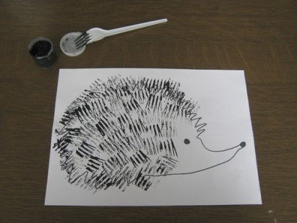
Воспитатель показывает технику рисования (картинка1). Дети рисуют ежику иголки вилкой. Тем временем, пока работы сохнут, гном Мефодий рассказывает о ёжиках.
Примерный рассказ о ёжах: Ёжи – это дикие животные, потому что они сами добывают себе еду. Днём ежи обычно спят, а ночью охотятся. Питаются они мышами, змеями, червяками, насекомыми, жуками, поэтому их называют хищниками. Осенью ежи должны хорошо питаться и набрать вес, потому что зимой они впадают в спячку, но перед этим они готовят себе мягкую, тёплую постельку из листьев и мха. Осенью, когда опадает листва ёжик катается по листочкам, они накалываются на острые иголочки и затем все эти листочки ёжик тащит к себе и устилает ими свою норку, а когда наступает зима, ёжик сворачивается калачиком и спит до самой весны. (при рассказывании можно использовать опорную картинку)

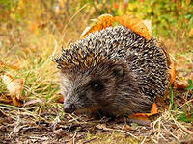
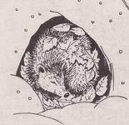
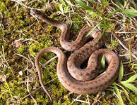
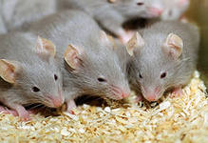
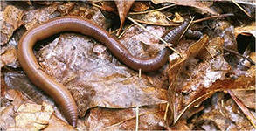
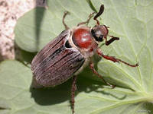

Воспитатель предлагает детям устлать норку ёжика листочками и поместить своего ёжика в тёплую норку спать до весны.

Занятие 3.

Тема: «Зайчик» (аппликация мятой салфеткой) Продуктивная деятельность +познание.
Программные задачи: учить детей делать аппликацию используя мятую салфетку. Расширять кругозор детей о жизни диких животных; воспитывать аккуратность, взаимовыручку, сострадание.
Методы и приёмы: игровой, словесный, практический.
Материал: картина с занятия №1 «Лес», изображение зайчика в серой шубке, салфетка, клейстер, гномы Вася и Мефодий.
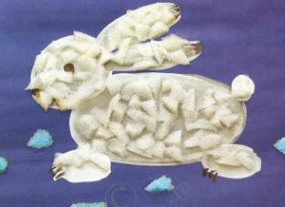
Ход: Дети видят озабоченого гнома Васю. Вася рассказывает детям, как плохо сейчас зайчику в лесу. Снег укрыл землю а шубка у некоторых зайчиков осталась серой (гномик Вася показывает зайчиков в серой шубке). Гномик обращается к детям и предлагает помочь зайчикам поменять шубку с серой на белую. Воспитатель объясняет детям: надо взять обрывок салфетки - смять её - обмакнуть в клейстер – покрыть всю серую шубку белыми комочками и тогда шубка у зайчика станет белой. Пока сохнут работы гном Мефодий спрашивает детей «А знают ли они зачем зайчику белая шубка и как ему живётся зимой в лесу?» (ответы детей)
Примерный рассказ о зайчике:
Жизнь зайчика сложна и опасна, потому что заяй – это маленький зверёк.
Сразу же хочу оправдать зайцев. Все считают их трусами. А ведь это не так. Зайчонок десяти дней от роду отбивается от сороки или вороны, встав на задние лапки, размахивая передними лапками и громко крича для устрашения. Точно так же защищает их мать от пернатых врагов. А если враг нападает с воздуха, зайчиха опрокидывается на спину и задними ногами старается вспороть брюхо нападающему. Лису и куницу отвлекает от зайчат, бегая вокруг и крепко стуча ногами о землю. Случается и гибнет, спасая детей. Так что, обидно зайцам, несправедливо их в трусишки зачислили. А то, что они, заслышав шорох, с места срываются и убегают – не трусость, а мудрость звериная: глупо стоять на месте в ожидании когда тебя съедят. Про это есть русская пословица: «Заяц не трус, себя бережет».
Сами зайцы – травоядные животные. Зайцы питаются листьями, стеблями, корнями, корой молоденьких деревьев, плодами. Едят и грибы, но самое любимое лакомство – кора осины. Для зайцев она слаще сахара. Где лежит поваленное ветром дерево осины, кору зайцы сгрызут дочиста. Зайцы в течение года меняют свою шубку несколько раз. Всем вам известна загадка о зайце: «летом серый, зимой белый». Новая шубка – осенне-зимняя – качеством получше, потеплее, да и на снегу менее заметна.

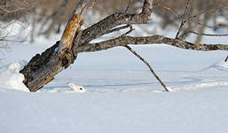
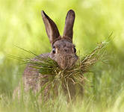
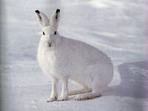
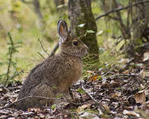

По окончании рассказа, дети приклеивают зайчика под кустик в сугроб.

Занятие 4.

Тема: «Медведь» (аппликация резаными нитками)+познание
Программные задачи: Учить детей использовать в аппликации нетрадиционный материал. Развивать кругозор детей, ручную умелость.. Воспитывать аккуратность во время работы.
Методы и приёмы: словесный, практический.
Материал: картина с предыдущих занятий, резаные нитки коричневого цвета, клей ПВА.
Ход: Детей встречает гном Мефодий и продолжает свой рассказ о том, как звери готовятся к зиме.
Беседа о медведе:
Он коричневый, лохматый.
Угадайте-ка, ребята,
Кто, построив теплый дом,
Спит всю зиму в доме том? (ответы детей)

«Медведь – это дикое животное, потому что он живёт в лесу и сам себе добывает еду. Медведи не меняют на зиму шубку, но в зимний период она становится намного теплее, чем летом. Питаются медведи ягодами, грибами, желудями, всходами ржи. Очень любят мед. Медведи отлично плавают, поэтому они превосходные рыбаки и очень любят полакомиться рыбой. А благодаря крепким когтям и огромной силе искусно лазают по деревьям, но если на дереве растут любимые мишками вкусности, то они чаще не лезут на дерево, а наваливаются на ствол и трясут его, чтоб плоды попадали вниз. Когда мишки чувствуют приближение зимы, то готовят себе берлогу, выстилая её мхом, листьями и ветками. При наступлении морозов бурые медведи забираются в свою берлогу и погружаются в зимнюю спячку. Зимой в берлоге у бурой медведицы рождаются крошечные малыши. Всю зиму детки сосут молоко спящей матери, которая, однако, часто просыпается, чтобы позаботиться о своих малютках.
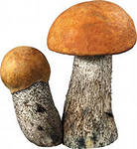
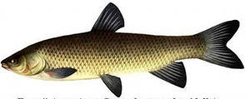
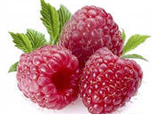
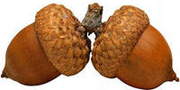
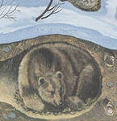
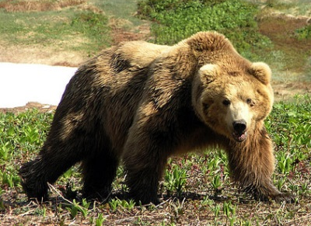
Затем воспитатель предлагает подолжить рисовать картину и дополнить её новым персонажем «Медведем». Воспитатель рассказывает как изобразить медведя используя резаные нитки (силуэт медведя весь промазывается клеем ПВА и посыпается коричневыми резаными нитками). Пока «мишка» сохнет дети готовят ему берлогу (полукруг), приклеивают веточки, листочки (можно из цветной бумаги), затем помещают берлогу с медведем на свою картину. По окончании этого занятия картины можно раздать домой.

Декабрь.
Рисование воском, цветным клейстером. Изготовление новогодних подарков.

Занятие 1.

Тема: «Волшебная зима» (рисование воском).
Программные задачи: Учить детей рисовать воском. Закреплять умение получать голубой цвет. Развивать эстетическое восприятие. Воспитывать аккуратность при работе.
Методы и приемы: словесный практический.
Материал: кусочки воска, 1\4 чистого альбомного листа, ¼ альбомного листа с нанесённым воском рисунком имитирующим узор на стекле гуашь белого и синего цвета. Гном Вася.
Ход: Вася рассказывает, что в Рисовандии наступила зима. С наступлением зимы все становится волшебно-красивым. (воспитатель включает музыку)
П.И.Чайковского «Декабрь»). Вася продолжает рассказывать о волшебнице зиме. Как красиво она раскрасила деревья. И просила Васю, передать добрым детям волшебные палочки. Гном Вася отдает детям восковые палочки и предлагает им порисовать ими на листе. Дети рисуют и делают вывод, что палочки не рисуют. Тогда Вася предлагает сделать голубой цвет и покрыть им листок. Дети работают. Воспитатель даёт детям ещё по ¼ альбомного листа с заранее нанесённым воском рисунком (имитация морозного узора на стекле), дети покрывают его голубой гуашью. Свои работы дети забирают домой.
Итог: Вася говорит, что работы детей похожи на узоры на стекле. Воспитатель приклеивает все работы на ватман имитирующий окно. А что они увидят в окне, дети узнают на следующем занятии.

Занятие 2.

Тема: «Новогодние игрушки» (рисование цветным клейстером).
Программные задачи: Учить детей использовать нетрадиционные изобразительные материалы. Развивать умение выбирать цветовую гамму. Воспитывать эстетический вкус, аккуратность при работе.
Методы и приемы: те же.
Материал: цветной клейстер, фигурки елочных украшений, коллективная работа с прошлого занятия, музыка П.И.Чайковского из балета «Щелкунчик».
Ход: На фоне музыки воспитатель демонстрирует работу детей с прошлого занятия. Вася рассказывает, как он заглянул в него и увидел там красивую, пышную елку, но почему - то без игрушек. Воспитатель убирает окно, под ним появляется елка. Вася предлагает нарисовать елочные украшения. Дети выбирают, какие украшения им нравятся и приступают к рисованию. После окончания работы, Вася дает воспитателю волшебную коробочку, для того чтобы игрушки стали еще красивее. Воспитатель посыпает игрушки блеском, и после высыхания дети украшают ими елку. Работа служит украшением группы к празднику.

Технология: «Рисование клейстером»
Технология рисования. Заварить клейстер, разложить его в емкости, затем добавить в него краску. Набрать клейстер на кисть и нанести на бумагу ровным толстым слоем. Взять палочку и процарапать рисунок. Оставить сохнуть.

Вариант2 Игрушки можно украсить готовым гелевым блеском.
Занятие 3.
Тема: «Сувениры для родителей»
Программные задачи: учить детей мастерить простые поделки своими руками. Развивать ручную умелость. Воспитывать уважение и заботу о близких.
Материал: ватные диски, гофрированная бумага, ленточки, наклейки для украшения, фломастер.
Методы и приёмы: игровой, практический, мультимедийная презентация о новогодней традиции украшать дом и ёлку.
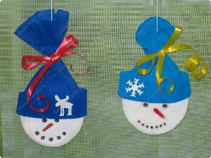
Ход: Дети смотрят презентацию о традиции украшать дом и ёлку к новому году. Затем воспитатель предлагает изготовить сувениры для родителей.
Технология: на ватный диск приклеивается шапочка из гафрированной бумаги перевязанной ленточкой. Дети украшают её наклейками. Фломастером подрисовывают глаза, нос, рот. Если детям понравились работы, то можно продолжить и изготовить снеговика по тому же принципу.

Январь.

Занятие 1.

Тема: «Рождество». (использование элементов дизайна)
Программные задачи: учить детей наклеивать полоски разной длины по возрастанию. Ознакомить с элементами дизайна, учить подбирать цвета по контрасту. Воспитывать аккуратность во время работы.
Материал: декорация Рождества, листы ½ альбомного листа, полоски дизайнерской бумаги, элементы декора, иллюстрации с изображением Рждественских ёлок, аудиозапись Рождественской колядки «Ночь тиха…». Наряженная ёлка.
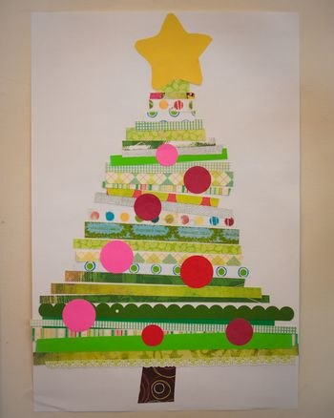
Ход: Воспитатель накрывает красиво стол, на столе декорация Рождества, звучит Рождественская колядка «Ночь тиха…». Воспитатель рассказывает о празднике Рождества Христова, показывает как люди встречают этот праздник (иллюстрации) и предлагает детям изготовить такие же красивые ёлочки. Дети делают аппликацию из полосок дизайнерской бумаги с использованием декора. По окончании занятия дети ищут на ёлке угощения (лучше пряники в виде разных фигурок). Работы забирают домой.

Занятие 2.

Тема: «Подарки для гномиков» (Рисование воском).
Прграммные задачи: учить смешивать цвета. Развивать цветовосприятие. Воспитывать аккуратность во время работы.
Материал: листы формата 1/4/ альбомного листа с нанесённым контуром игрушек, гуашь основных цветов, плитра. Все гномики.
Методы: игровой, практический.
Ход: на занятии присутствуют все гномики. Дети делятся впечатлением о прошедших праздниках, рассказываюто своих подарках. Гномики тоже рассказывают о своих игрушках, о каких дети узнают только тогда когда получат новый цвет и покроют им листок.(воск проявится и дети угадывают какую игрушку получили гномы) Гуашь смешивается на палитре, количество работ не ограниченно, зависит от трудоспособности детей.

Занятие 3.

Тема: «Волшебные блюдечки».(рисование пальцем)
Программные задачи: Учить, не теряться в трудной ситуации, использовать любые средства в достижении цели. Развивать эстетическое восприятие. Воспитывать аккуратность при работе с гуашью, ответственность.
Методы и приемы: словесный, игровой, практический, поощрение.
Материал: сундучок с замком, листы круглой формы, гуашь разных цветов, мокрые тряпочки, наклейки (или другие интересные подарки).
Ход:
Воспитатель: «Ребятки, гномики Митроша и Гаврюша мне поведали очень интересную историю. Оказывается при помощи волшебного блюдечка и наливного яблочка можно открыть чудесный сундучок и посмотреть что внутри. Но где взять блюдечки они не знают.
(Воспитатель обращается к гномикам)
-Митроша и Гаврюша, а мы вам не можем помочь?
-Можете, если умеете рисовать и очень хотите попасть с нами в сказку.
-Конечно, мы умеем рисовать и поможем вам, а кисточки у вас есть?
-Нет.
-Ну, чтоже вы какие рассеянные, что же нам пальцем рисовать?
(вос-ль обращается к детям)
-Ребята, а давайте и, правда, раскрасим блюдца пальцем?
Дети рисуют.
Итог: После того как дети нарисуют блюдечки откроется чудесный сундучок и дети находят там подарочки.(на усмотрение воспитателя)

Февраль. (игрушки своими руками)
Занятие 1.
Тема: «Бинокль» (для мальчиков) «Бусы из макарон» (для девочек)
Программные задачи: учить детей мастерить игрушки из подручных материалов. Развивать ручную умелость, эстетическое восприятие. Воспитывать аккуратность при работе.
Методы и приёмы: практический
Материал: гномы Митроша и Гаврюшенька, картонные трубки от туалетной бумаги, макароны красивой формы, цветные ленточки, клей, полоски нарезанной цветной бумаги.
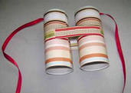
Ход: Гномы Митроша И Гаврюшенька приносят на занятие необычный различный материал и предлагают научить детей мастерить детей разные игрушки.
«Бинокль»: (для мальчиков)
1.Трубки обклеиваются цветными полосками
2. Соединяются между собой и приклеивается ленточка.
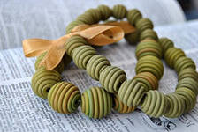
«Бусы»: (для девочек)
1.Атласная ленточка перед занятием обжигается, кончик заостряется.
2.Девочки нанизывают макароны на ленточку, ленточка завязывается на бантик.
Все игрушки иукрашения дети забирают себе.

Занятие 2. (игрушки своими руками) Продолжение.

Тема: «Машинки» и «Бабочки»
Прграммные задачи: учить детей мастерить игрушки из подручных материалов. Развивать ручную умелость, эстетическое восприятие. Воспитывать аккуратность при работе.
Методы и приёмы: словесный, практический.
Материал: гномы Митроша и Гаврюшенька, картонные трубки от туалетной бумаги, детали для машин, декор для бабочек.
Ход:
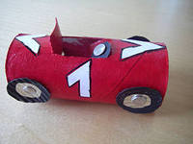
«Машинка»:
1.Мальчики украшают машинку по своему желанию.
2.Приклеивают колёса.
«Машинку» можно заменить на

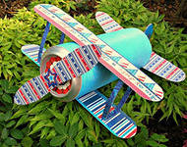

«Самолёт» (вместо колёс
полоски бумаги для крыльев и деталь для хвоста.Хвост вставляется в прорези)
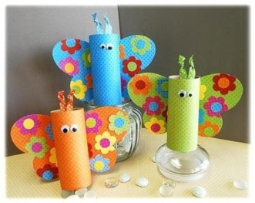
«Бабочка»:
1.Девочки украшают крылышки, брюшко.
2.Приклеивают глазки, крылья, усики.

Занятие 3

Тема: «Подарок папе» (использование в декоре нетрадиционных материалов)
Программные задачи: учить украшать поделку используя нетрадиционный материал. Развитие мелкой мускулатуры рук. Воспитание аккуратности.
Методы и приёмы: словесный, практический.
Материал: Заготовка для галстука, декор для украшения, гномик Мефодий.
Ход:
Гномик Мефодий читает стихотворение про папу:
Папа Автор: Татьяна Бокова

У меня есть папа!
Спросите, какой он?
Самый СИЛЬНЫЙ папа,
Самый ХРАБРЫЙ воин!
Добрый. Умный самый.
Как не похвалиться.
Папаой только с мамой
Можно поделиться.
У меня есть папа!
Всё равно, какой он!
Лучший в мире папа,
Потому что МОЙ ОН!

- Дети а как вы думаете почему я прочитал это стихотворение? (ответы детей)
Подвести к тому, что скоро у пап будет праздник - «День защитника отечества». Гномик предлагает для папы приготовить подарок.
Примерный образец. Можно использовать доугой декор для украшения, на усмотрение воспитателя, исходя из навыков детей.

Подарок дети дарят дома.

Занятие 4.

Тема: «Стрекоза» (нетрадиционное использование прищепки)
Программные задачи: учить детей мастерить простейшие поделки своими руками. Развивать мелкую мускулатуру рук. Воспитывать аккуратность в работе.
Методы и приёмы: словесный, практический.
Материал: прищепка, палочки от мороженого, глазки
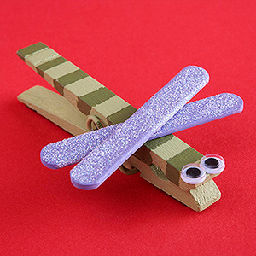
Ход: Воспитатель получает согласие детей на, то что бы научиться мастерить плезную поделку (зажим для бумаг) из прищепки и палочек от мороженого.
Прищепку можно использовать как зажим для рисунков.

Март. (Нетрадиционные способы рисования)
Занятие 1.

Тема: «Подарок маме».
Программные задачи: учить мастерить открытку для мамы. Развивать моторику рук. Воспитвать заботливое отношение к маме, аккуратность в работе.
Материал: готовые сердечки, дизайнерская бумага, ленточки.
Методы и приёмы: словесный, практический.
Ход: Воспитатель рассказывает о женском празднике 8 марта, предлагает изготовить подарок для мамы.
Изготовление см. на рисунке.

Занятие 2. (рисование печатью)

Тема: « Королева страны Рисовандия».
Программные задачи: Учить создавать узор при помощи печатей. Развивать эстетическое восприятие. Воспитывать сочувствие, отзывчивость.
Методы и приемы: словесный, практический, игровой.
Материал: Печати в виде цветочков, кружочков и т.п., гуашь разного цвета, мокрые тряпочки, силуэты платьев, гном Вася.
Ход: - Ребята, пока мы с вами творили чудеса, в стране Рисовандия произошло несчастье. Вася мне прислал письмо.
(Текст письма воспроизводится в аудио записи).
«Ребята, в стране Рисовандии, на балу у королевы Кисточки перессорились все краски между собой. Красная говорит: «Я самая главная, потому что солнце красного цвета». Черная, что она, потому что ночью все черным, черно. Зеленая кричит: «Без меня не будет ни травы, ни солнца!» А синяя усмехается: «Не спорьте, я самая главная, потому что небо, моря, океаны, все синего цвета». Так они спорят до сих пор, а тем временем платье королевы из разноцветного, красивого, превратилось в серое, некрасивое. Она никак не может примирить краски. Ребята, помогите!»
Воспитатель предлагает детям помочь королеве Кисточке, нарисовать красивые платья, и примирить краски между собой.
Дети рисуют узоры, используя печати.
Итог: По окончании работы, дети вывешивают свои рисунки на декоративную верёвочку закрепив платья прищепками. Дети получают ответ: «Спасибо, вам ребята! Мне очень понравились ваши платья. Благодаря вашим рисункам, я смогла помирить краски. Наконец-то они поняли, что каждый цвет красив сам по себе, и каждый цвет очень для нас важен. Потому что если исчезнет хотя бы один из них, мы никогда не увидим такое чудо, как радуга. Спасибо, ребята вы очень добрые, такими и оставайтесь на всю жизнь».

Занятие 3.

Тема: «Вальс цветов». (рисование ладошкой или пальцем)
Программные задачи: Учить детей, рисовать пальчиком, подбирая цвета. Развивать воображение, мелкую мускулатуру рук. Воспитывать аккуратность.
Методы и приемы: те же.
Материал: Гуашь разного цвета, аудиозапись музыки П.И.Чайковского «Вальс цветов», мокрые тряпочки, 1\2 альбомного листа.
Ход: Гном Вася рассказывает детям, как много цветов во дворце у королевы Кисточки. И она предлагает ребятам поиграть. Все цветы разные – у одного лепестки желтые, у другого розовые, а у некоторых они голубые, как небо в ясный день. Но у каждого цветка на только свой цвет, но и своя музыка (воспитатель включает аудио запись).
- Представьте себе, что лист пианино, а пальцы кисточки. Попробуйте нарисовать красивые цветы пальчиком. Упрощённый вариант рисование ладошкой.
Итог: Работы собираются в гирлянду, и ей украшается группа.

Занятие 4.

Тема: «Лебединое озеро».(рисование ладошкой +аппликация)
Программные задачи: Учить изображать лебедя ладошкой, пользоваться принадлежностями. Развивать воображение. Воспитывать чувство прекрасного, аккуратность при работе с гуашью.
Методы и приемы: те же.
Материал: Губки, пропитанные белой гуашью, листы округлой формы голубого цвета, мокрые тряпочки, гном Вася, аудиозапись музыки П.И.Чайковского из балета «Лебединое озеро».
Ход: Гном Вася рассказывает: «В выходной день, я прогуливался по парку, там было красивое озеро. И вдруг вижу, скользит по воде прекрасная птица, красиво изогнув длинную, изящную шею. Гордо подняв голову, она скользила по воде.
Дети слушают музыку.
- Наша ладошка очень похожа на эту птицу. Что это за птица? (лебедь)
Воспитатель предлагает детям сделать отпечаток ладошки на листе.
Пока лебеди сохнут, дети наклеивают волны.
Технология: полоски цветной бумаги голубого цвета разного оттенка приклеиваются на лист в виде волн (см. рисунок).
Итог: Как только лебедь подсохнет, его вырезать и приклеить на «озеро». Дети любуются своей работой.

Апрель.

Занятие 1.

Тема: «Украшаем стаканчики» (аппликация)
Программные задачи: Учить детей украшать стаканчики доступными средствами. Развивать эстетическое восприятие, мелкую моторику рук. Воспитывать уважение к родителям, аккуратность во время работы.
Материал: плоскотные силуэты стаканчиков, «трава», зубочистки или что то подобное для крепления яиц (яица изготавливаются на следующем занятии), декор для украшения.
Методы и приёмы: словесный, практический.
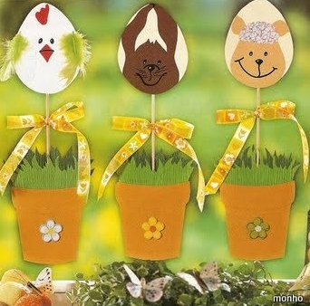
Ход: гном Мефодий рассказывает о приближающемся празднике Святой Пасхи, о традиции красить яица и дарить подарки. Воспитатель предлагает начать изготовление подарков для родителей к празднику Пасхи. Дети украшают стаканчики декоративными полосками, декором, приклеивают травку. (см. фото)

Занятие 2.
Тема: Пасха христова. Украшение яиц.
Программные задачи: учить детей изготавливать простую аппликацию. Развивать эстетическое восприятие, мелкую моторику рук. Воспитывать уважение к родителям, аккуратность во время работы.
Материал: стаканчики с прошлого занятия, растопленый в воде пластилин, силуэты яиц из картона, декор, крупа для украшения.
Методы и приёмы: словесный, практический.
Ход: воспитатель напоминает. Чем занимались на прошлом занятии и предлагает продолжить изготовление подарков для родителей. Яица обмазываются плпстилином, украшаются крупой в виде узора придуманного детьми.
Как приготовить пластилиновую краску? В каждую маленькую баночку положить кусочки пластилина одного цвета и залить небольшим количеством горячей воды. На следующий день краска будет готова (должна получиться густая сметанообразная масса (чем больше воды, тем она жиже).
Пред непосредственным применением приготовленную краску можно слегка подогреть в теплом месте или подлить в нее немного горячей воды.
Подарки находятся в группе до наступления праздника Святой Пасхи, затем дарятся родителям.

Занятие 3.

Тема: «Гусеница»
Программные задачи: учить вырезать круг из квадрата. Помочь детям запомнить расположение цветов радуги по порядку. Развивать мелкую мускулатуру рук, эстетическое восприятие. Воспитывать аккуратность.
Материал: квадраты соответствующие цветам радуги, фоновый листок в виде травки, ножницы, клей.
Методы и приёмы: словесный, практический.
Ход: Беседа гнома Мефодия.
- дети наступила весна, природа просыпается, прилетают птицы, появляются насекомые, ярко светит солнце и даже дождик иногда может принести радость. В солнечный день после дождя можно увидеть радугу. А что такое радуга? (предположения детей) Мефодий зачитывает отрывок из детской энциклопедии о радуге, расказывает о цветах радуги, о последовательности их расположения.
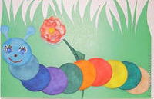
Появляется гномик Вася и знакомит детей со своей подружкой гусеничкой. Гусеничка необычная, она состоит из кружочков соответствующих цветам радуги и где она проползает, там распускаются красивые цветы и у всех кто её видит настроение становится хорошим и радостным. Воспитатель предлагает детям изготовить такую гусеничку.
Дети вырезают из квадратов круги и приклеивают их в определённой последовательности

Занятие 4.

Тема: «Спасаем Колобка». (апликация)
Программные задачи: Учить детей изображать различные предметы, используя круг. Развивать воображение, фантазию, речь. Воспитывать сочувствие, отзывчивость.
Методы и приемы: те же.
Материал: листочки с нарисованным кругом, фломастеры, мелкие детали для аппликации.

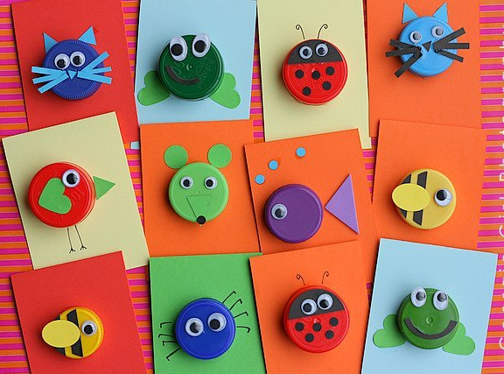
Ход: Вася сидит грустный. Дети с воспитателем выясняют причину. Причина: Вася прочитал сказку «Колобок» и очень расстроился из-за того, что у нее такой грустный конец. Воспитатель предлагает детям придумать счастливый конец. Выслушиваются все предложения детей, а потом Вася предлагает превратить Колобка в кого-нибудь, что бы лиса его не узнала.
Дети работают (см. фото).
Итог: Воспитатель демонстрирует картину, на которой нарисована растерянная лиса, а вокруг перевоплощенные колобки. Вася благодарит детей за отзывчивость.

Май.

Занятие 1.
Тема: «Солнышко». (объёмная аппликация)
Программные задачи: Учить мастерить солнышко своими руками. Развивать ручную умелость. Воспитывать аакуратность.
Методы и приемы:практический..
Материал: гномы Митроша и Гаврюшенька, заготовка на каждого ребёнка серединка для солнышка (одна с нарисованной мордочкой, другая пустая), полоски декоративной бумаги, клей.
Ход: Вася спрашивает детей, почему у них в группе до сих пор нет солнышка. На улице тепло, птички поют, а в группе мрачно, темно. (Постараться добиться того, чтобы дети сами изъявили желание сматерить солнышко).
Дети под руководством воспитателя мастерят солнышко.
Технология:
- Дети выбирают себе солнышко (у каждого солнышка своя мордочка)
- Лучики мастерят из полоски бумаги склееной в виде капелькии приклеивают с обратной стороны на указанную метку.
- С обратной стороны заклеивают серединкой. Солнышко готово. При желании можно использовать готовый декор для украшения.
Итог: солнышками украшается группа, после дети забирают солнышки себе.
Занятие 2.

Тема: «Птички в гнёздышках»
Программные задачи: учить мастерить аппликацию используя нетрадиционный материал. Развивать воображение, мелкую мускулатуру рук. Воспитывать аккуратность.
Методы и приёмы: словесный, практический.
Материал: одноразовая картонная тарелка, бросовый материал, силуэт птички.
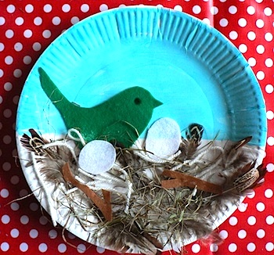
Ход:
Гномик Вася рассказывает о перелётных птицах. Призывает детей обустроить гнёздышки для птиц, для того чтобы они могли вывести своих птенчиков.
Дети с воспитателем мастерят поделку, используя бросовый материал. В конце занятия «прилетают» птички в гнёзда.

Занятие 3

Итоговое. Фото газета работы кружка.
Тема: «Возвращение из страны Рисовандия».
Программные задачи: Вспомнить все работы, которые дети нарисовали в течение года, какие материалы использовались. Воспитывать чувство гордости за свою работу.
Методы и приемы: словесный, практический, игровой.
Материал: все работы, изготовленные в течение года.

Ход: Дети «садятся» в свои автомобили и «путешествуют» по всем картинам. Гном Вася хвалит детей, напоминает, какой материал использовался, кому смогли оказать помощь. В конце пути дети прощаются с Васей и получают от него подарки. В качестве подарков можно использовать книжки-расскраски.

